Создание карточки сценария урока

Для создания сценария урока подготовьте карточку сценария урока для этого в Библиотеке МЭШ выполните следующие действия:

- Нажмите кнопку «Добавить материал» в правой верхней части раздела «Библиотека» (рис.1).

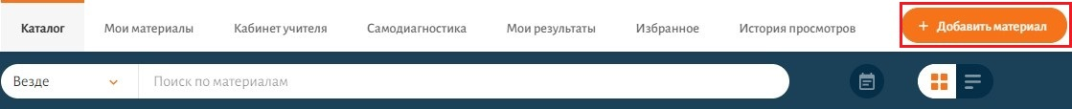
Рисунок 1. Раздел «Библиотека»

- Выберите пункт меню Сценарий урока в выпадающем списке выбора материалов (рис.2).

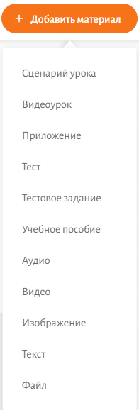
Рисунок 2. Меню «Добавить материал»

В новой вкладке откроется страница создания сценария урока (рис.3).

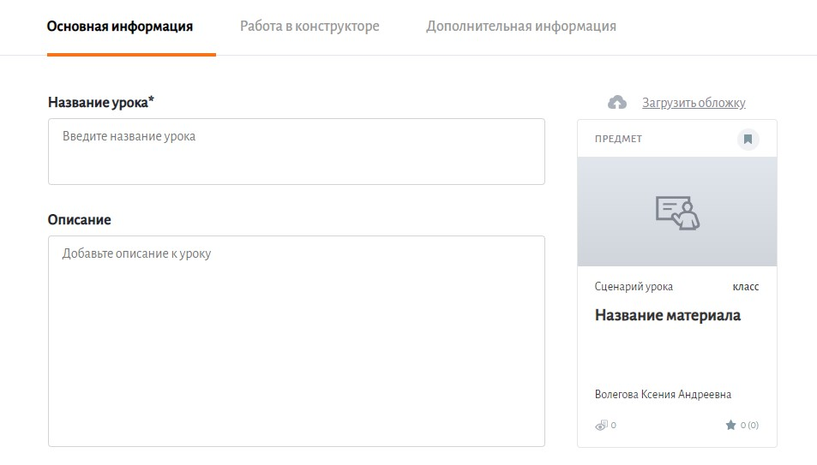
Рисунок 3. Страница создания сценария урока

- Введите на странице создания сценария урока название урока.
- Введите описание урока.
- Выберите обложку для сценария урока, нажмите «Загрузить обложку».
- Укажите параллель. Можно указать одну или несколько параллелей, в том числе из разных уровней образования. Это вполне допустимо в условиях наличия разных учебников и программ (рис.4).

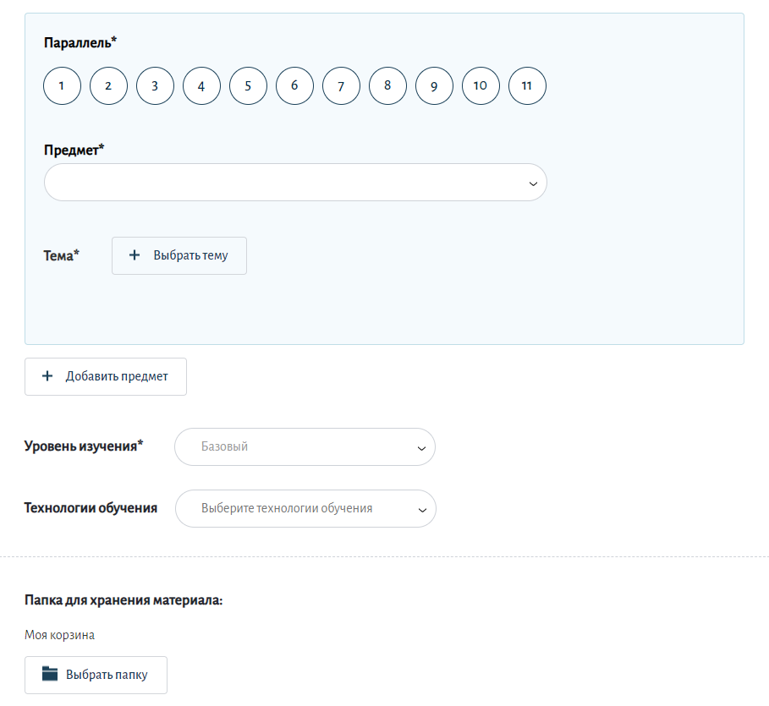
Рисунок 4. Страница создания сценария урока
- Укажите предмет.
- Нажмите кнопку «Выбрать тему». Откроется окно Выбор темы (рис.5).

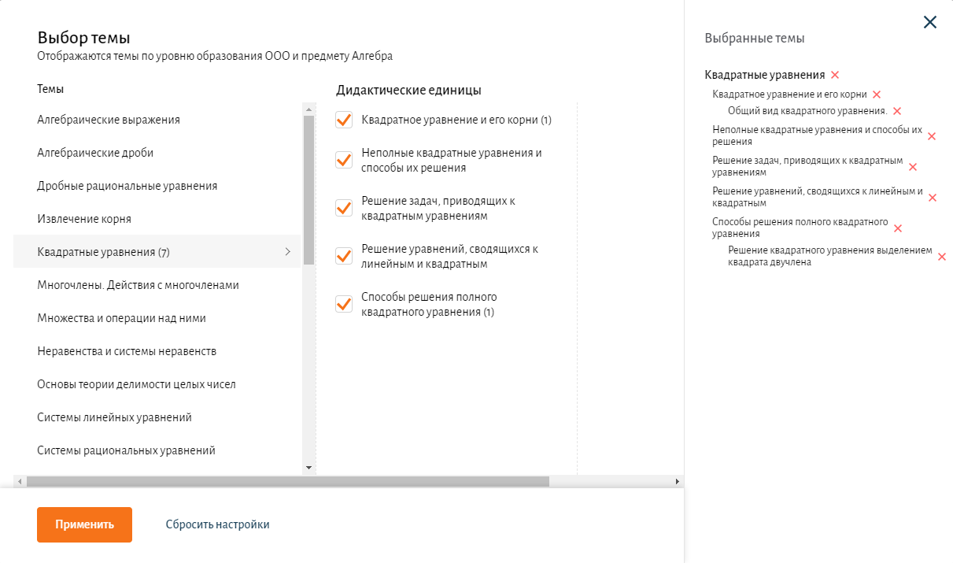
Рисунок 5. Окно Выбор темы

- Выберите темы, к которым относится создаваемый урок. Поле недоступно для редактирования, если не выбраны параллель и предмет.
- Выберите дидактические единицы. Можно указать одну или несколько дидактических единиц из одной или нескольких тем.
- Нажмите кнопку «Применить» в форме выбора темы. Для привязки материала к параллелям из разных уровней образования необходимо нажать на «Добавить предмет» и создать новую связку.
- Укажите уровень изучения.
- Выберите технологии обучения.
- Укажите папку для сохранения урока.

Вы можете выбрать папку, созданную ранее или создать новую папку.
Для создания новой папки нажмите на «+Создать папку» (рис.6). Введите название папки. Нажмите на кнопку «Применить».
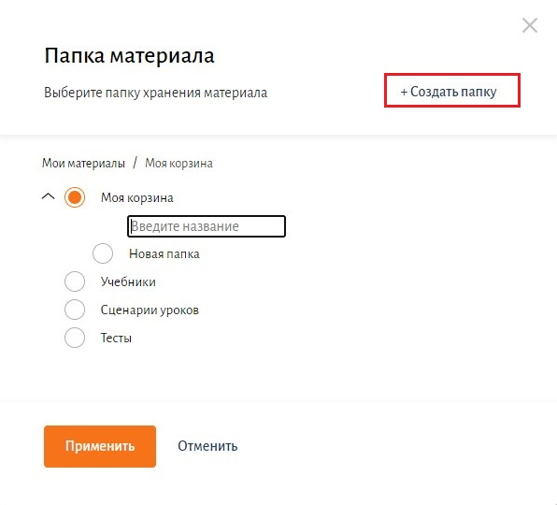
Рисунок 6. Создание папки

На этапе заполнения карточки сценария урока, во вкладке «Дополнительная информация» у вас есть возможность указать соавторов материала, они смогут редактировать и дополнять урок (рис.7).
Также вы можете привязать теги к материалу для быстрого поиска.
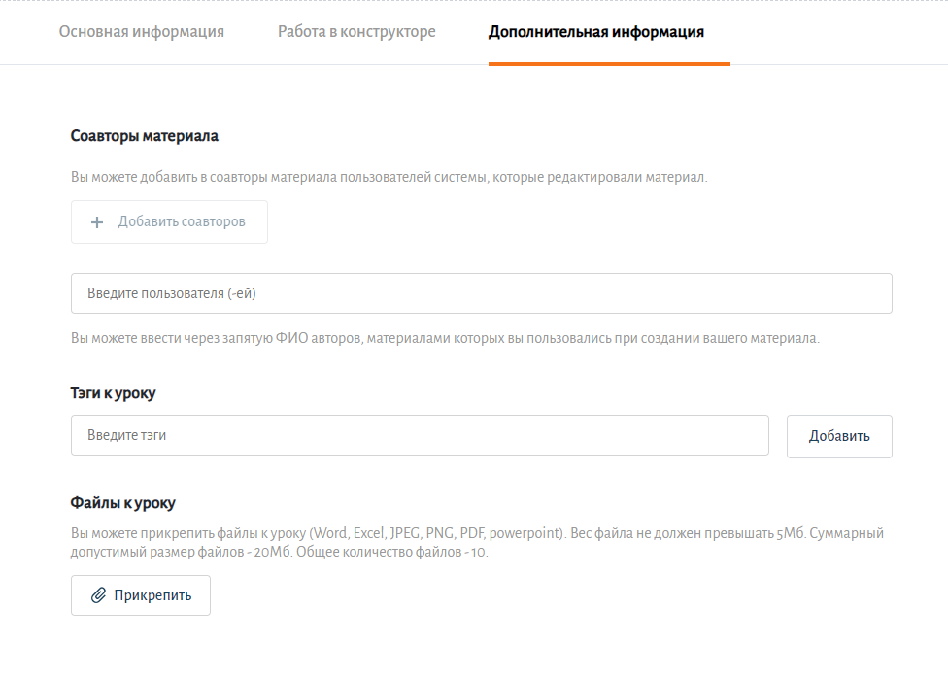
Рисунок 7. Добавление соавторов и привязка тегов

При необходимости прикрепления файлов к сценарию урока нажмите кнопку «Прикрепить».

- Откройте вкладку «Работа в конструкторе». Отметьте оборудование, которое планируется использовать при проведении урока и выберите пропорции экрана для каждого отмеченного устройства (рис.8).

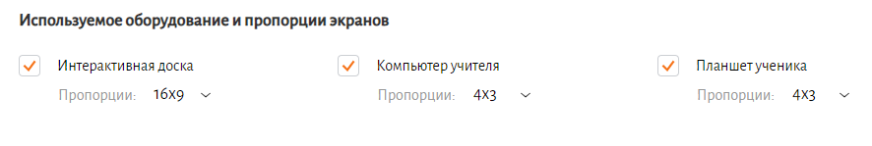
Рисунок 8. Настройка оборудования для проведения урока

- Нажмите кнопку «Создать урок» в правом верхнем углу экрана.

Откроется конструктор сценария урока.

